**M 6 Was wird in Tuam getan – Märsche and Survivors?**

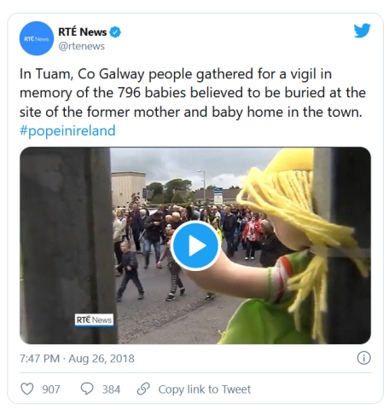Ein Vigil-Marsch mit 1000 Personen, teils Überlebenden aus dem Heim fand am August 2018 in Tuam statt während Papst Franziskus in Dublin eine Messe feierte

Der Twitter Clip dauert 1, 48min, enthält ein Statement der Lokalhistorikerin Catherine Coreless und Menschen, die in Tuam Mother and Bay Home geboren wurden, z.B.

**Carmel Larkin**

“can’t get any information, great to see the support”

**Pat Duffy**“wanted church and state to give people like him and the deceased babies their dignity and respect back”

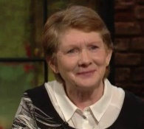<https://www.rte.ie/news/2018/0826/987636-pope-protest/> (2021-01-07)

**Catherine Corless (Lokalhistorikerin, die 2012 die 796 Totenscheine veröffentlichte)**

War enttäuscht, dass Papst Franziskus die Ereignisse in Tuam nicht angesprochen hat. Die Namen der 796 Babys wurden verlesen und Baby-Schuhe aufgestellt.

Nach einem Beitrag in der Late-Late-Show bekam sie standing ovations. Der Moderator hatte Catherine gefragt, was mit diesem Land (Irland) falsch gelaufen ist, dass man Generation um Generation die ledigen Mütter und ihre Kinder derart respektlos behandelt hat und was zu tun ist. Catherine antwortet darauf, dass die Regierung, die Religion, alle nun die Möglichkeit haben, sich einzubringen und Compassion, also Mitgefühl zeigen können und Listening, also Zuhören.

Sie kämpft weiter dafür, dass die Kinder exhumiert und menschenwürdig bestattet werden. Der Bon-Secours-Orden ist bereit, 2,5 Mio. Euro zu geben, Gesamtkosten 13 Mio. €.

<https://www.youtube.com/watch?v=nSsehFhYHkU> (2021-01-25)

<https://galwaybayfm.ie/galway-bay-fm-news-desk/campaigner-catherine-corless-welcomes-draft-laws-for-excavation-of-tuam-site-but-says-a-year-is-too-long-to-wait-for-the-works/> (2021-01-10)  
<https://www.youtube.com/watch?v=VTqIhIf5KQE> (2021-01-25)

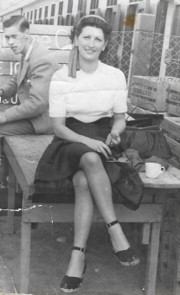**Mary Margret O’Connor** ist eines der Kinder, dessen Tod bescheinigt ist.

Ihre Mutter **Maggie O’Connor** (1924 -2016) ist hier auf dem Foto 21 Jahre.

**Maggie O’Connor** kam mit 12 Jahren ins Kinderheim, weil ihre Mutter gestorben war und der Vater nicht für die 8 Kinder sorgen konnte:

* Sie wurde mit 18 Jahren vergewaltigt.
* 1942 wurde ihre Tochter Mary Margret geboren, kurze Zeit später verstarb sie und gehört zu den Tuam Kindern.
* Ihre Tochter Annette wünscht eine forensische Untersuchung.
* Erst im hohen Alter hat sie über die verstorbene Tochter gesprochen.

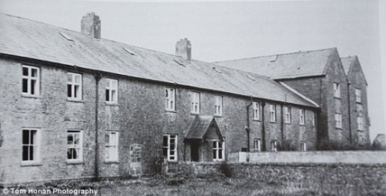<https://www.dailymail.co.uk/news/article-6098137/Tuam-scandal-cesspit-babies-Liam-Neeson-joins-fight-Pope-face-truth.html> (2021-01-08)

**Arbeitsaufträge**

1. Schauen Sie die Clips an.
2. Fühlen sie sich in die 4 Personen ein und formulieren Sie einen Gedanken! Sicherung via oncoo.